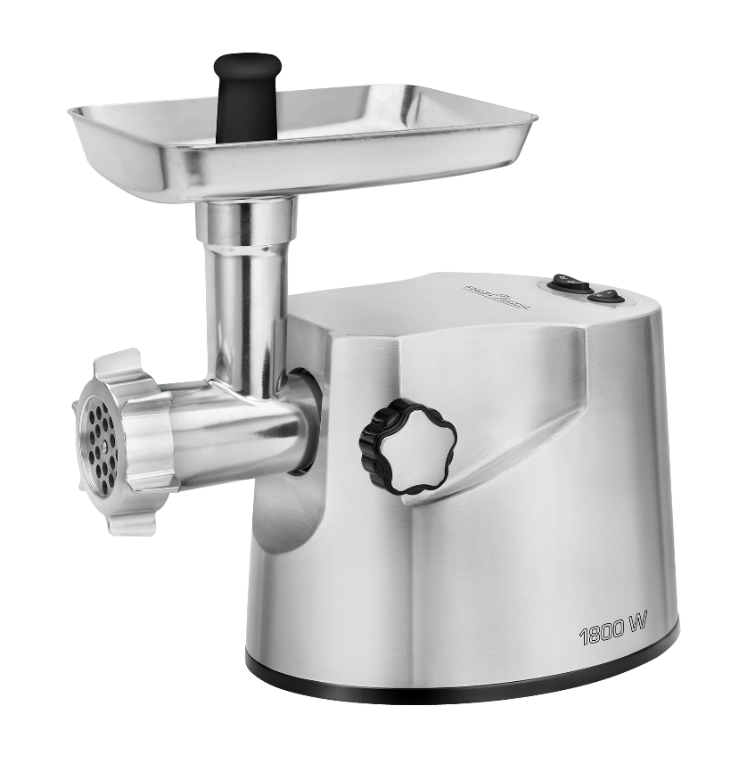

1800 Watt maximum
Tlaková litinová základna
Profesionální metalová převodovka

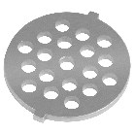
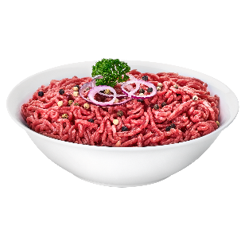

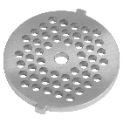
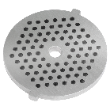

- Robustní profesionální mlýnek na maso s hliníkovým tlakovým odlitkem a odolní převodovkou pro optimální přenos energie
- Profesionální kovová převodovka
- Rychlá a snadná výměna příslušenství díky extra velké pojistné matici
- Chod vpřed a vzad
- Rychlé zpracování velkého množství (cca. 2kg/Min.)
- Příprava tataráku z masa, ryb a klobás
- kovový krk / kovový šroub
- 4 čepelový nůž z nerezové oceli
- Nástavec pro tvorbu orientálních knedlíčků

- 3 nerezové průchodové disky (extra velké – 5,5 cm) pro jemné, normální a hrubé zpracování
- 3mm (jemný)
- 5 mm (normální)
- 7 mm (hrubý)
- Vypínač/zapínač
- Vysoká stabilita díky přísavným nožkám
- 220-240 V, 50/60 Hz, 1800 W max
- Otočný podávací tácek z nerezové oceli

Profesionální mlýnek na maso
PC-FW 1172

Produkt: | Číslo položky | 20”/40”/HQ kontejner
PC-FW 1172 | 501 172 | 878 / 1794 / 1988
Barva: | EAN: | Rozměry přístroje:
Hliníková | 4 006 160 011 722 | 278 x 214 x 216 mm
Počet kusů ve VO balení: | Export EAN: | Rozměry balení:
2 | 4 006 160 589 627 | 444 x 280 x 243 mm

